说 明

一、任务书是毕业设计（论文）答辩委员会对学生答辩资格审查的内容之一，由指导教师本人填写，并经学生所在专业（方向）审核后下发给学生。
二、任务书可填写在统一下发的表格中，也可按统一设计的电子文档标准格式打印，禁止打印在其它纸上后剪贴，完成后应及时交给学生所在专业（方向）审核。
三、任务书内有关 “专业、班级”等名称的填写，应写中文全称；学生的“学号”要写全，不能只写最后几位数字。
四、学生毕业后，任务书随同毕业设计（论文）一同在学院归档。

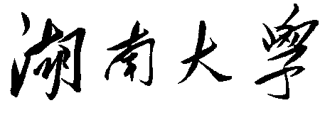
毕业设计(论文)任务书
（全日制本科生）

初定课题名称
课题类别 | 设计□ 论文□
课题来源 | 科研□ 生产□ 自拟 □
专业、班级
学生
学号
指导教师

机械与运载工程学院
二○一 七 年 十二 月

一、任务、目的与要求（技术指标（设计参数等）、工作量要求）：

二、主要参考资料:
三、其它

四、进度安排：
2017年 12 月17 日起到 2018 年 5月19日止，共计 22 周。
具体安排如下：
起止时间 | 主要工作
2017年12月17日~2018年1月16日 | 开题阶段（搜集资料、方案确定）
2018年1月17日~3月17日 | 初期阶段（设计、实验、研究、论文初稿）
2018年3月18日～3月24日 | 中期检查
2018年3月25日~5月15日 | 后期阶段（设计、实验、论文、定稿）
2018年5月15日~5月21日 | 交叉评阅阶段
2018年5月21日～5月25日 | 修改与答辩准备
2018年5月25日~6月2日 | 答辩及成绩评定
系（主任）审核意见：

负责人签章：
2017年 12 月 17 日

